**Репейник**

BurdockАртикул: 140

* Улучшает работу желудочно-кишечного тракта
* Обладает гепатопротективным и антиаллергическим действием
* Способствует улучшению состояния кожи
* [СГР](https://drive.google.com/open?id=16DRBK-CGfSu7ZqIOW-45GjJJ4_mUajQn)

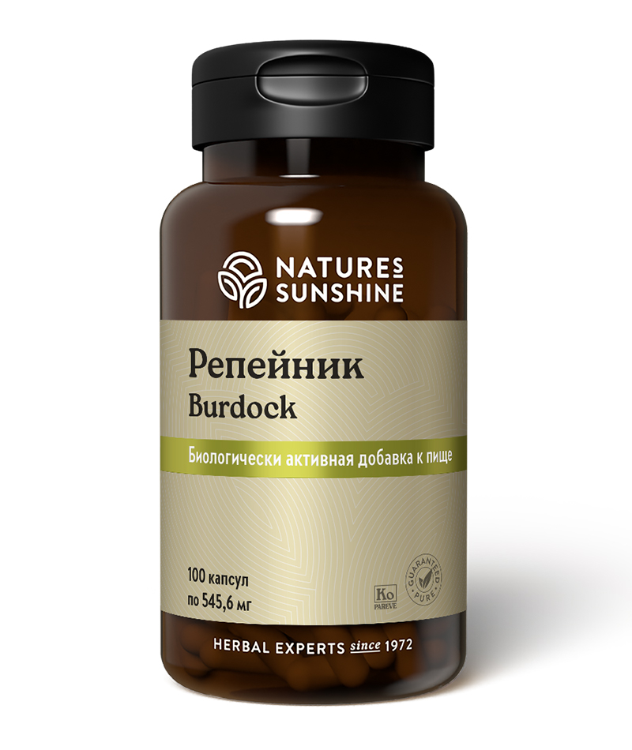

**Преимущества**

**Активные ингредиенты**

**Репейник или лопух** (*Arctium lappa*) – корень усиливает секрецию желчи и панкреатических ферментов, стимулирует моторику кишечника. Используют при заболеваниях печени, при желчных и почечных камнях, запоре, геморрое, подагре, суставном ревматизме. Репейник оказывает противовоспалительное, мочегонное, антибактериальное и фунгицидное действие. Известно противоаллергическое действие репейника, улучшающее состояние кожи и снижающее зуд. В дерматологической практике репейник используют при экземе, псориазе, фурункулёзе, акне, перхоти. Наружно – как ванны при воспалении сальных желёз, при лишаях и грибке на ногах, как полоскание при язвенном стоматите и воспалении дёсен.

**Состав**

БАД к пище Репейник является дополнительным источником инулина.

**1 капсула содержит:** корни лопуха (Arctium lappa) — 360 мг.

**Вспомогательные вещества:** целлюлоза, стеарат магния, диоксид кремния, желатин.

**Применение**

Взрослым по 2 капсулы 2 раза в день с приёмом пищи в течение 3-4 недель. При необходимости приём можно повторить.

**Противопоказания:** индивидуальная непереносимость компонентов продукта, беременность, кормление грудью.